PORTARIA Nº 056/2023

Data: 23 de fevereiro de 2023.

Concede Progressão de Carreira para servidores lotados no Quadro de Cargos em Provimento Efetivo.

O Excelentíssimo Senhor Iago Mella, Presidente da Câmara Municipal de Sorriso, Estado de Mato Grosso, no uso das atribuições que lhe são conferidas por Lei e,

- Considerando o disposto no Artigo 22 § 1º da Lei Complementar nº 270/2017;
- Considerando o Parecer da Comissão de Avaliação,

RESOLVE:

Art. 1º Conceder Progressão na Carreira em linha vertical aos servidores aprovados no processo de avaliação da seguinte forma:

Servidor: Antonio Jocemar Pedroso da Silva
Cargo: Gestor Legislativo
Pontos: 54
Classe - Nível atual: D-17
Classe – Nível a progredir: D-18

Servidor: Leocir José Faccio
Cargo: Gestor Legislativo
Pontos: 55
Classe - Nível atual: D-18
Classe – Nível a progredir: D-19

Art. 2º Os efeitos financeiros desta Portaria são válidos a partir da folha de pagamento do mês de fevereiro de 2023.

Art. 3º Esta Portaria entra em vigor na data da sua publicação.

Câmara Municipal de Sorriso, Estado de Mato Grosso, em 23 de fevereiro de 2023.

IAGO MELLA
Presidente
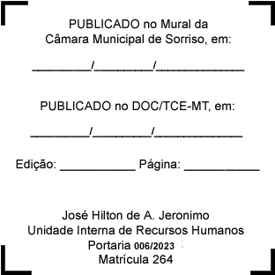
REGISTRE-SE, PUBLIQUE-SE, CUMPRA-SE.

